1. What is Boolean?

Boolean là một kiểu dữ liệu mang một trong hai giá trị logic true và false.

3 different expressions that result a Boolean type:

1. 10 > 9
2. 2 == 3
3. 4 != 5
4. What is a flow chart?

Flow chart là một loại sơ đồ biểu diễn một thuật toán hoặc một quá trình, biểu hiện các bước công việc dưới dạng các loại hình hộp khác nhau theo thứ tự được biểu diễn bởi các mũi tên. Sơ đồ này có thể thể hiện giải pháp cho vấn đề cần giải quyết từng bước từng bước một.

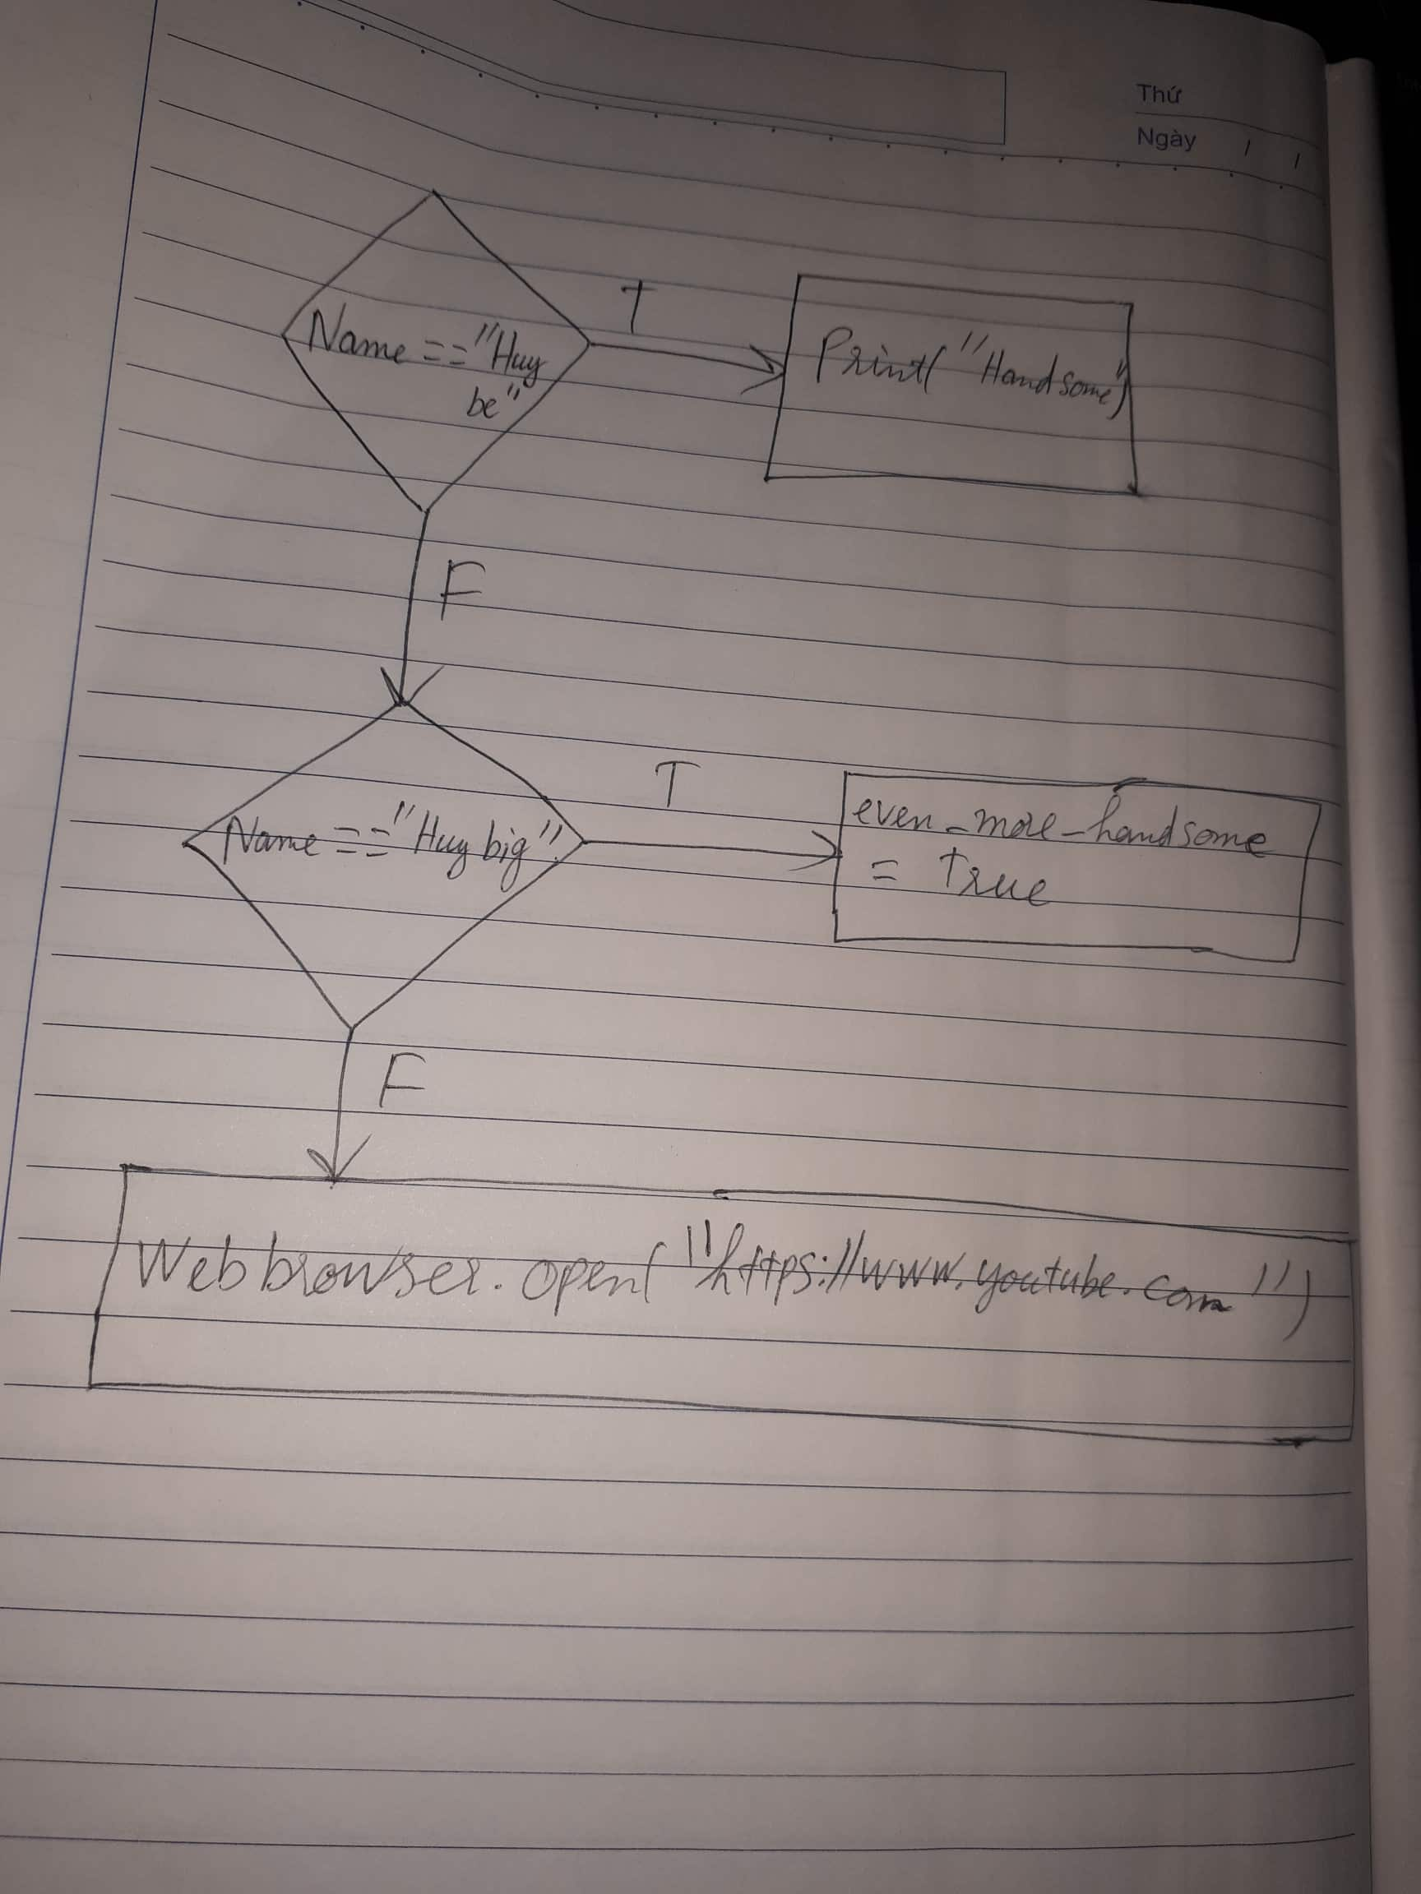

1. What is nested conditionals?

Là câu điều kiện mà có thể sử dụng một hàm if hoặc else if trong một hàm if hoặc else if khác .

a piece of code that uses nested conditionals:

If ( The bottle is full )

{

print”You can drink”;

}

else if ( The bottle is half full)

{

print”You can drink and refill it”;

}

else {

print”The bottle is empty. Please refill it”;

}